奥州市前沢で牛を飼って２年目の佐々木賢さんを紹介します。
＜今後の目標＞
・繁殖牛50頭
・先端技術を活用した省力的で効率的な経営
・飼料基盤確保による自給率の向上
・堆肥の地域内還元
＜経営概要＞
・繁殖牛25頭
・全頭ゲノム検査実施
・体外受精（OPU-IVF）卵の活用
・ICT機器（牛温恵）活用
・牛伝染性リンパ腫対策の実施
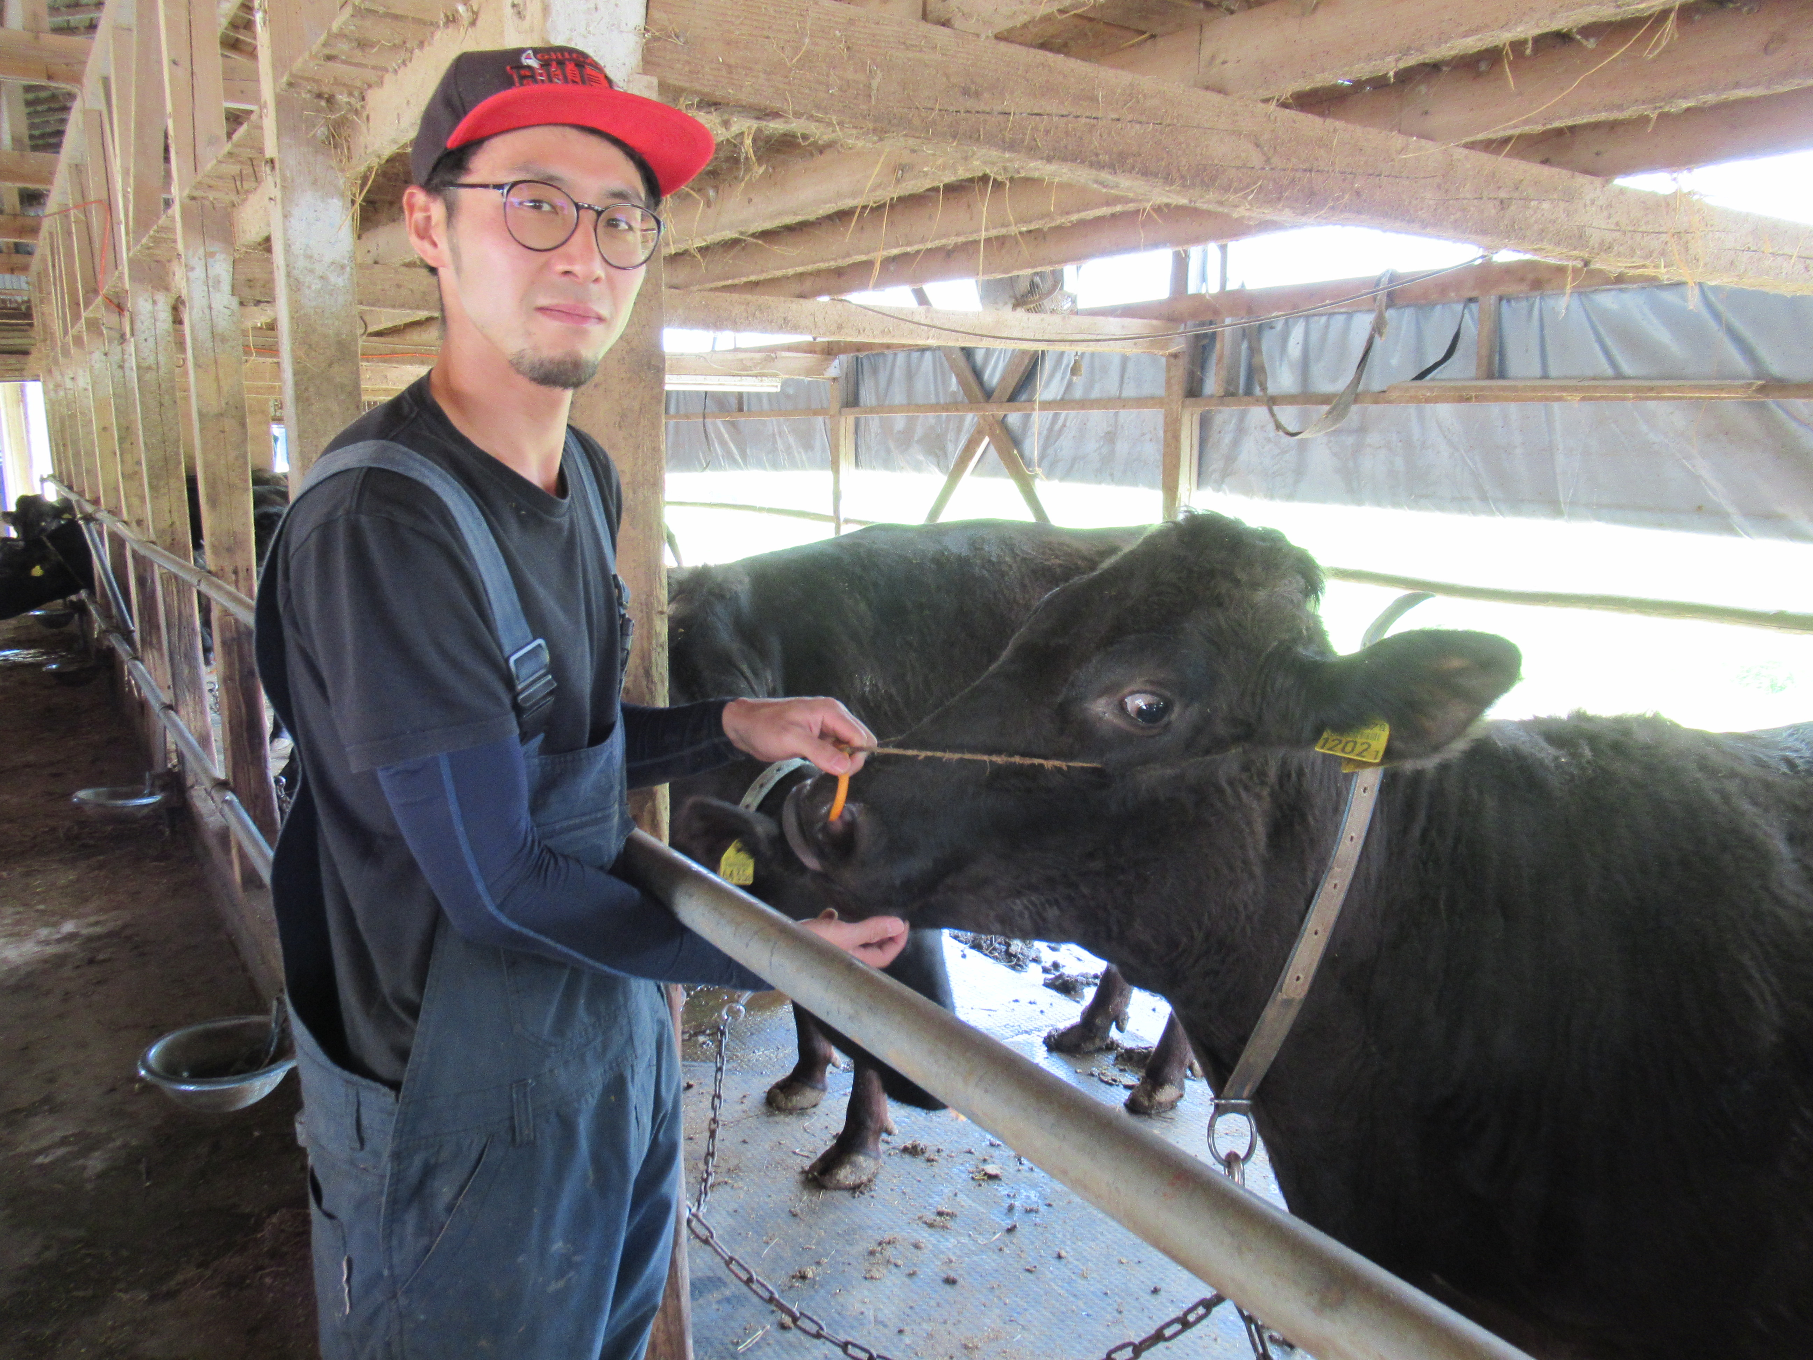
佐々木 賢 さん（奥州市）
『 牛飼い はじめました！ 』
前沢生まれ前沢育ち、非農家出身の賢さんは、車両系建設機械免許を持ち、以前は建設会社に勤めていました。友達の誘い⁈というひょんなことから牛飼いになることを決意し、令和２年に、岩手ふるさと農協マイスター制度を活用して、繁殖農家で１年間研修を積み、就農しました。
牛も牛舎もなくゼロからのスタートでしたが、知人から空き牛舎を貸してもらい、離農する農家からは繁殖牛をまとめて譲ってもらい、初期投資を抑えながら繁殖牛23頭という異例の規模で経営を開始しました。
令和３年７月に初めて子牛を出荷し、その後は毎月１～２頭の子牛を上場しています。初年度となる令和３年は８頭を出荷し、平均以上の価格で販売しました。２年目の今年（令和４年）は20頭出荷予定です。
賢さんのところには、就農したばかりの人、就農を考えている人など、未来の担い手が集まります。商業高校を卒業しており、経理にも明るい賢さんは、自分の経験をもとに、経営的センスも踏まえた的確なアドバイスをするので、若い方々にとっては頼れる先輩のようです。飼料基盤をほぼ持たない賢さんが、就農して一番大変だったことは、堆肥の還元と言います。これから牛飼いをはじめようとしている人には、まず堆肥の処理、還元の計画をしっかり立てることを必ず助言しているそうです。
実際に牛飼いになった感想を聞いてみると、「休みがないけれど、自分で仕事のスケジュールを組んで働くことができ、取りたいときに時間が取れるので、自分にはとても合っている職業」と笑顔で答えてくれました。取材当日も、娘さんの保育園の行事があり、参加する予定とのことでした。ゆくゆくは50頭規模に拡大し、奥さんや子供たちと一緒に牛の仕事をしたいと夢も膨らみます。
（文：奥州農業改良普及センター）

